Тестовое задание
Задание может работать в двух режимах:
- как консольное приложение: класс com.juhnowski.test2.App является исполняемым
- как веб приложение, с REST веб сервисами в формате json
Скриншот:
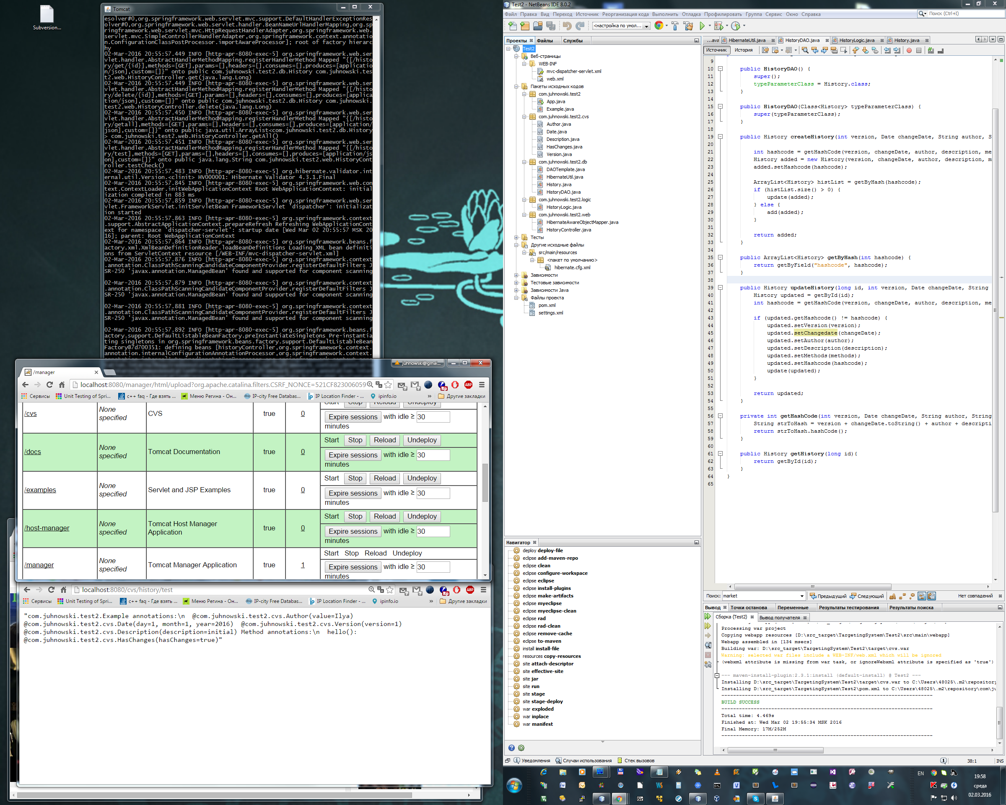
Приложение сохраняет данные версий в БД, соединение с которой настраивается в pom.xml
В моем случае база postgresql. Для PostgreSQL необходимо создать базу данных cvs и схему history.
Приложение строится командой:
mvn clean install
после выполнения которой создается вебархив target/cvs.war который разхварачиваю на вебсервисе (у меня Tomcat).
REST API работы с приложением:
/cvs/history/test - проверяет анотированные классы
/cvs/history/getall - возвращает все записи из таблицы историй
/cvs/history/get/{id комита} - запрос записи из историй
/cvs/history/delete/{id комита} - удаление записи из историй

ТЗ
Компания «Велосипеды и колеса» разработала некоторое приложение.
Менеджер проекта желает иметь возможность отслеживать динамику изменений, вносимых в исходный код данного приложения. К сожалению, менеджер не знал про существование систем учета версий. Было принято решение: при внесении изменения в исходный код специальным образом аннотировать изменяемый класс или метод для фиксации автора вносимых изменений, даты внесения изменений и причины внесения изменений.

Необходимо разработать приложение, которое будет:
- Анализировать переданную в виде параметра сборку приложения на предмет наличия данной аннотации.
- Извлекать информацию из аннотации и сохранять ее в БД с целью последующего анализа.
- Предоставлять возможность менеджеру проекта просматривать историческую информацию из БД о внесенных изменениях в код проекта.

P.S. Приложение является лишь прототипом.

